Practica sobre depuración

Para depurar en Nets Beans, abrimos Nets Beans y abrimos el archivo de Java y empezamos a hacer la depuración pulsando en los bordes de la izquierda, ppar air marcando de rojo los puntos de ruptura.

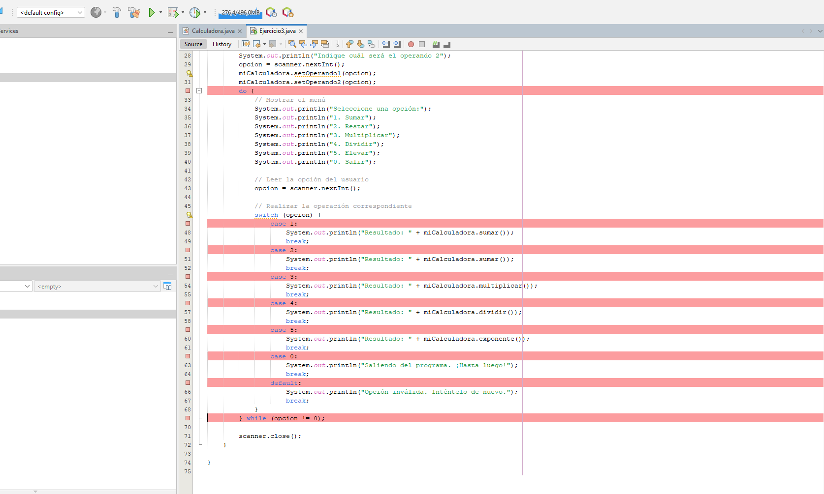

Dividimos nuestro programa de calculadora y ponemos diferentes tipos de ruptura al inicio de los bucles y en cada apartado posible de los que pueden suceder en el programa, más en concreto en cada caso del switch.

Y a partir de un botón que tiene el programa se puede empezar a depurar automáticamente:

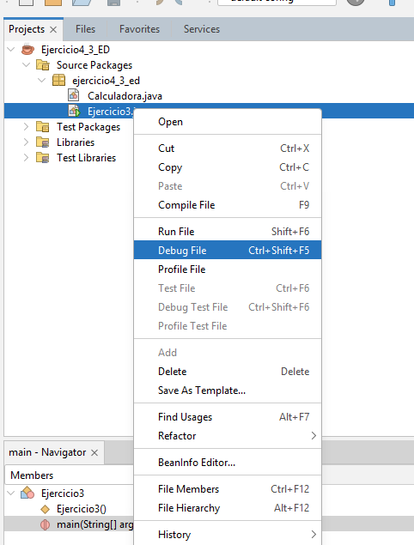

Vemos que el programa ha parado al llegar al primer punto de depuración y se nos pide que ahora activemos el debugging en Windows en el que mas nos guste, que serán las variables:

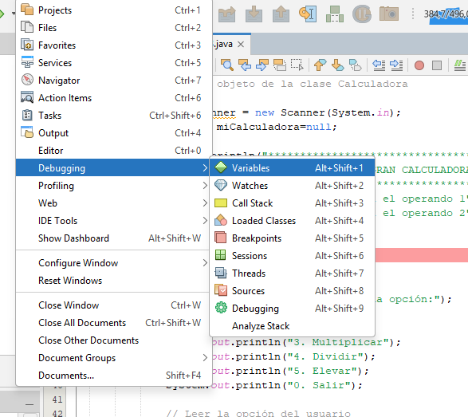

Teníamos un problema por elegir los puntos de depuración así que elegimos los puntos de ruptura los bucles do while y el inicio del switch,. Y nos depura así:

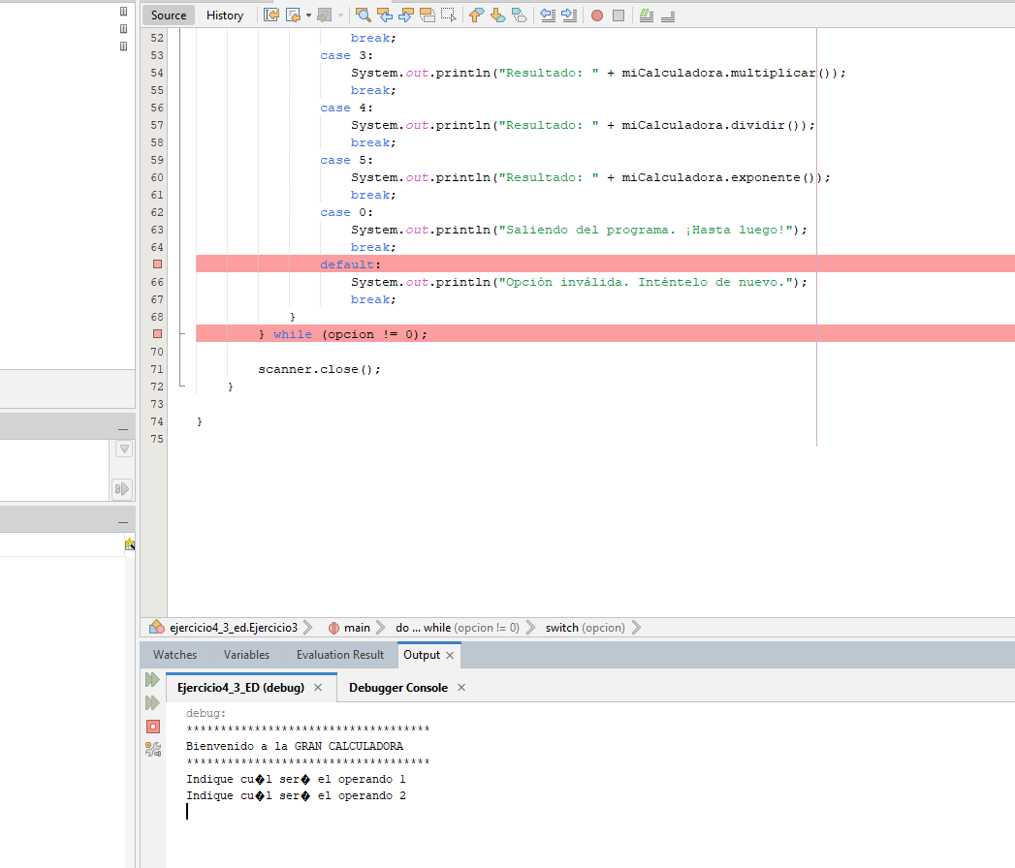

Podemos parar el proceso de depuración con F8 y reanudarlo con F7:

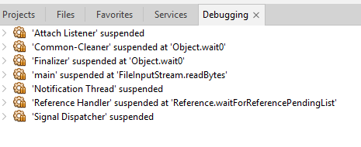

Además si nos aparecieran las variables aquí abajo en la depuración, dándole a los tres puntitos de la derecha del todo, podríamos cambiar los valores de estas así:

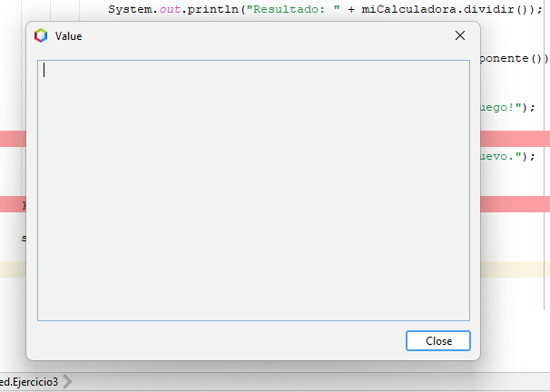

Además podemos en breakpoint properties poner una serie de condiciones de parada para que se detenga la ejecución solo si se cumplen ciertas condiciones:

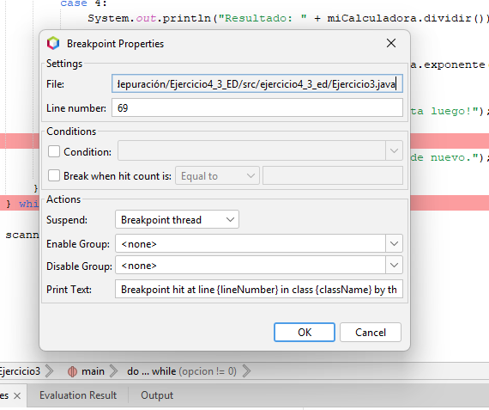
También tenemos el apartado que añadimos nosotros llamado  en el cual podemos ir viendo las evaluaciones y el resultado de la expresiones en el tiempo de ejecución.

Y por ultimo para parar la ejecución tenemos un botón arriba del programa llamado “Finish Debugging Session” el cual se encarga de parar la depuración del programa:

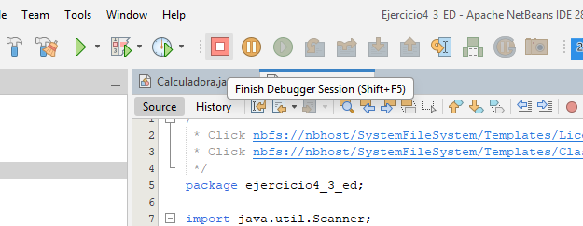

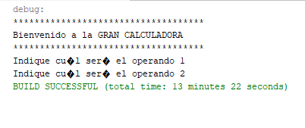

Este es el mensaje final que recibimos al ver que todo ha sido depurado perfectamente y que no hemos tenido ningún problema.

Y para usar también la prueba de caja blanca, podemos ver que con el diagrama que hemos realizado

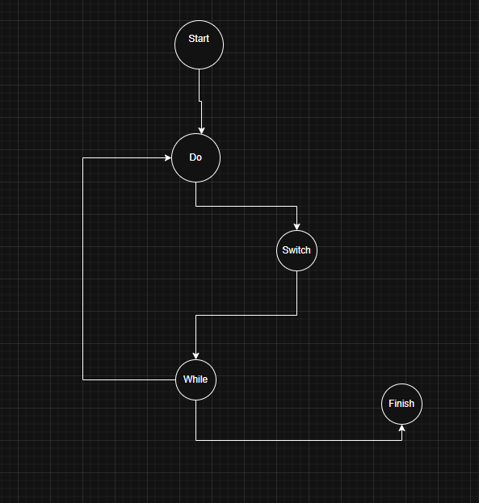

Según la formula este problema de java tiene:

V (G) : 5 – 5 + 2 = 2

Podemos ver que solo hay dos casos posibles en este programa que así a voz de pronto pueden ser:

1º Que el programa entre en el bucle y al salir del switch se cumpla la condición y el programa ya no continue más.
2º Que el programa entre en el bucle y al terminar el switch no se cumpla la condición y se vuelva a ejecutar el bucle hasta que se cumpla.

